Resumen—El Java Development Kit (JDK) es una herramienta fundamental para el desarrollo de aplicaciones en lenguaje Java dentro del ámbito académico y profesional. Esta guía técnica describe de manera estructurada y detallada el procedimiento para la instalación y configuración del JDK en sistemas operativos Windows.
Guía Técnica para la Instalación del Java Development Kit (JDK) en Sistemas Operativos Windows
Joshua Osorio O. Autor, Alumno de Ingeniería en computación, FCQI, Universidad Autónoma de Baja California, UABC, 22424 Tijuana, B.C., joshua.osorio@uabc.edu.mx

Abstract--The Java Development Kit (JDK) is a fundamental tool for Java application development in academic and professional environments. This technical guide presents a structured and detailed procedure for installing and configuring the JDK on Windows operating systems.

Introducción
El lenguaje de programación Java es ampliamente utilizado en la industria del software, sistemas empotrados y aplicaciones empresariales. Para el desarrollo, compilación y ejecución de programas escritos en Java es necesario contar con el Java Development Kit (JDK). En el contexto universitario, la correcta instalación del JDK es un requisito esencial para el desarrollo de prácticas, proyectos y laboratorios relacionados con programación orientada a objetos y desarrollo de software.

Requisitos del Sistema
Antes de iniciar la instalación del JDK, se recomienda verificar que el sistema cumpla con los siguientes requisitos mínimos:
• Sistema operativo: Windows 10 o Windows 11 (64 bits).
• Procesador compatible con arquitectura x64.
• Memoria RAM mínima: 4 GB.
• Espacio disponible en disco: al menos 500 MB.
• Permisos de administrador para la instalación.

Descarga del Java Development Kit
El JDK debe descargarse desde el sitio oficial del proveedor para garantizar la integridad y seguridad del software. https://www.oracle.com/

Acceder al sitio oficial de Oracle o a una distribución OpenJDK confiable. 1.92 x 2.46

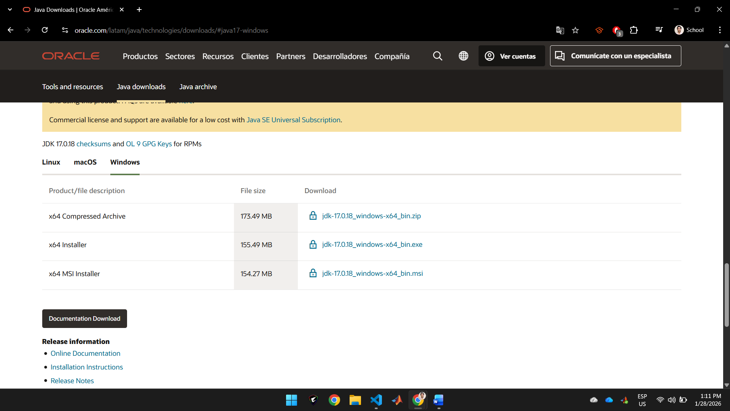
Fig. 1.Magnetización como una función del campo aplicado.
Note como el subtitulo esta centrado en la columna.

Seleccionar la versión del JDK compatible con Windows x64.

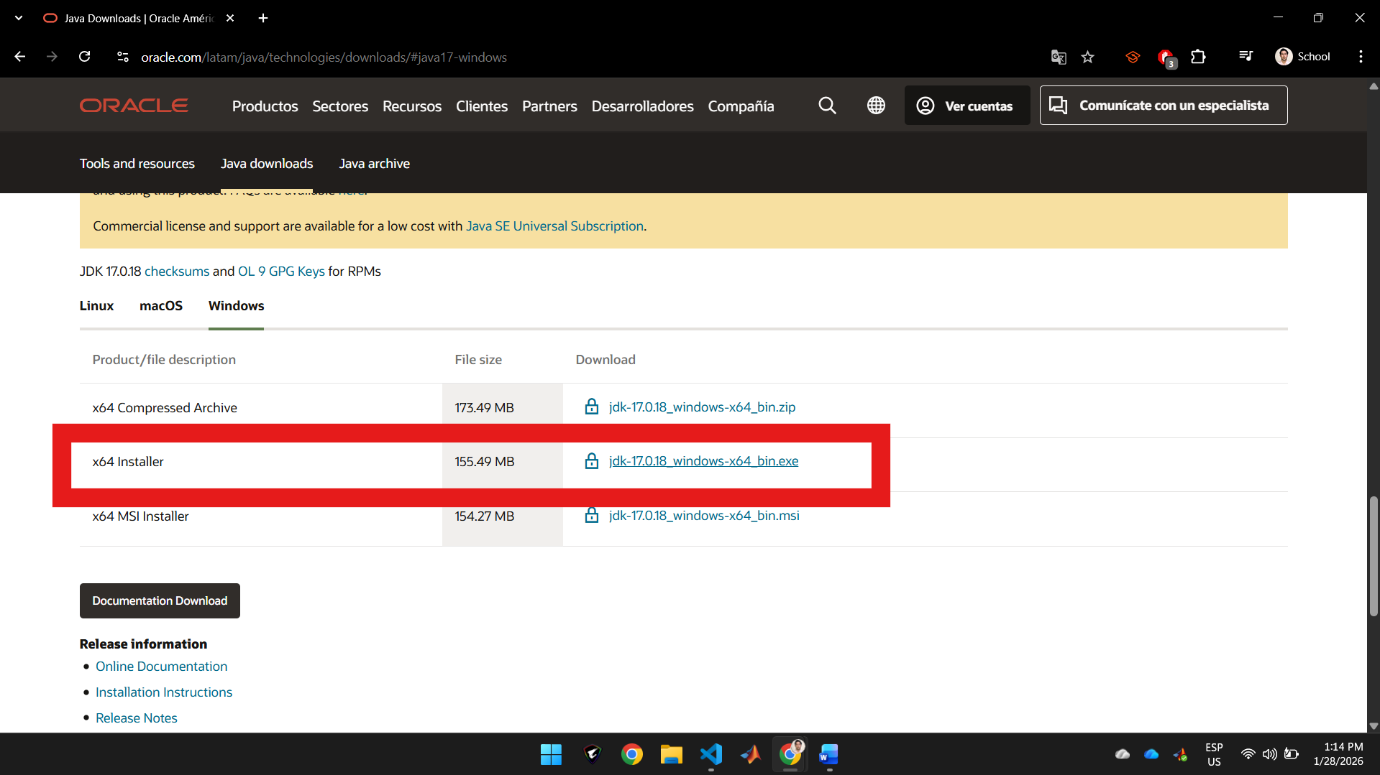
Fig. 1.Magnetización como una función del campo aplicado.
Note como el subtitulo esta centrado en la columna.

Descargar el instalador ejecutable (.exe).
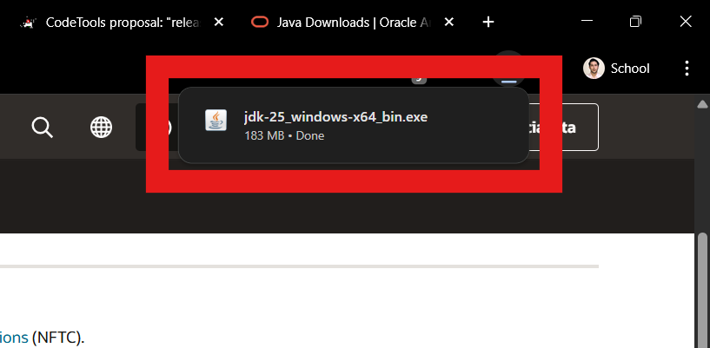
Fig. 1.Magnetización como una función del campo aplicado.
Note como el subtitulo esta centrado en la columna.

Es recomendable utilizar versiones LTS (Long Term Support) para entornos académicos, debido a su estabilidad y soporte extendido.

Proceso de Instalación en Windows

Ejecución del Instalador
Una vez descargado el archivo ejecutable:

- Hacer doble clic sobre el instalador del JDK.
Fig. 1.Magnetización como una función del campo aplicado.
Note como el subtitulo esta centrado en la columna.

- Aceptar los términos y condiciones de la licencia.
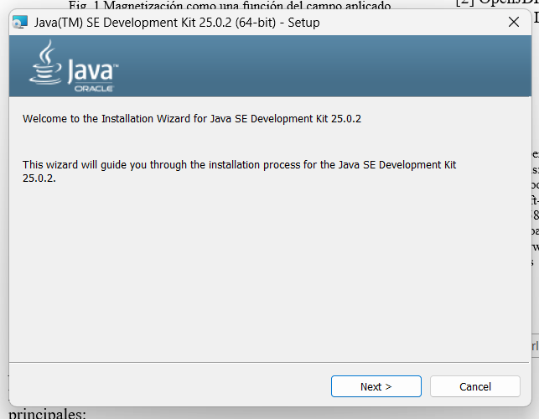

Fig. 1.Magnetización como una función del campo aplicado.
Note como el subtitulo esta centrado en la columna.

- Seleccionar la ruta de instalación predeterminada o una personalizada.
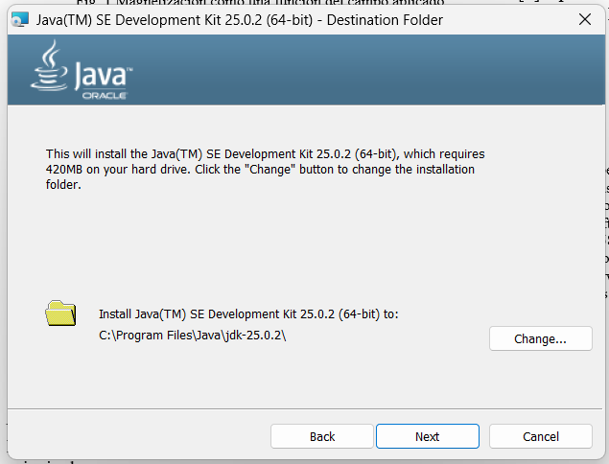
Fig. 1.Magnetización como una función del campo aplicado.
Note como el subtitulo esta centrado en la columna.

Componentes de Instalación
Durante el proceso se instalan los siguientes componentes principales:

• Compilador Java (javac).
• Máquina Virtual de Java (JVM).
• Bibliotecas estándar de Java.
• Herramientas de desarrollo y depuración.

Finalizada la instalación, se recomienda reiniciar el sistema para asegurar la correcta configuración de las variables del entorno.

Verificación de la Instalación
Para comprobar que el JDK se ha instalado correctamente:

- Abrir el Símbolo del sistema.
- Ejecutar el comando:
java -version

Si la instalación fue exitosa, el sistema mostrará la versión del JDK instalada.
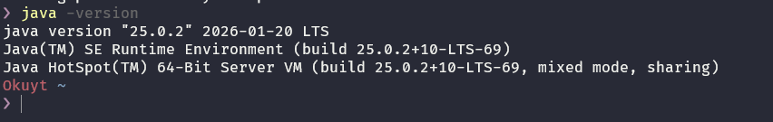
Fig. 1.Magnetización como una función del campo aplicado.
Note como el subtitulo esta centrado en la columna.

Consideraciones Académicas
La correcta instalación del JDK permite el uso de entornos de desarrollo integrados (IDE) como Eclipse, IntelliJ IDEA o NetBeans. Además, es un requisito fundamental para la realización de prácticas de programación orientada a objetos.

Primer programa
A continuación, realizaremos nuestro primer programa, el primer paso es crear un archivo nombrado HolaMundo.java.

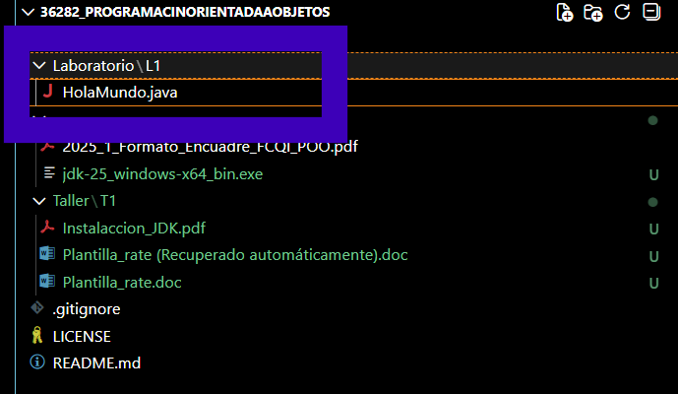

Para escribir nuestro primer programa, escribiremos el siguiente codigo.
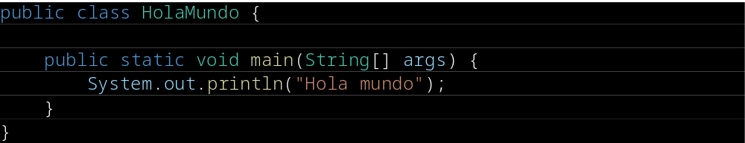Luego abriremos un terminal de PowerShell en la ruta del archivo y utilizaremos el siguiente comando para copilar el programa.
Y en seguida imprimirá el resultado en terminal.
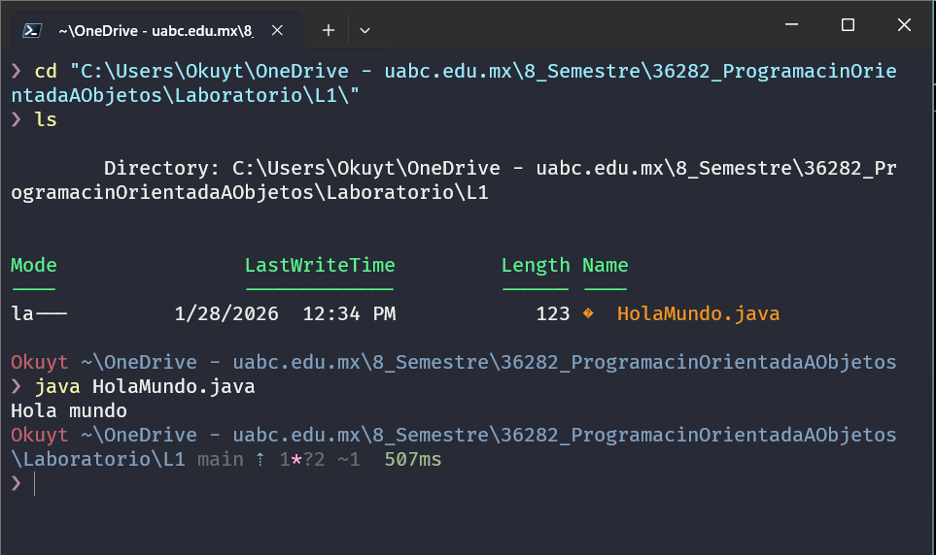

Conclusiones
La instalación del Java Development Kit en sistemas Windows es un proceso sencillo. Esta guía proporciona un procedimiento técnico estandarizado que puede ser utilizado como referencia en cursos universitarios relacionados con el desarrollo de software.

Referencias
- Oracle, "Java Development Kit," Documentación oficial.
- OpenJDK, "OpenJDK Documentation," Proyecto Open Source.

 * Reporte de practica

